Муниципальное автономное дошкольное образовательное учреждение детский сад «Цветок Уренгоя»

ПРОЕКТНАЯ ДЕЯТЕЛЬНОСТЬ
Тема: «Путешествие в страну сказок
К. И. Чуковского»

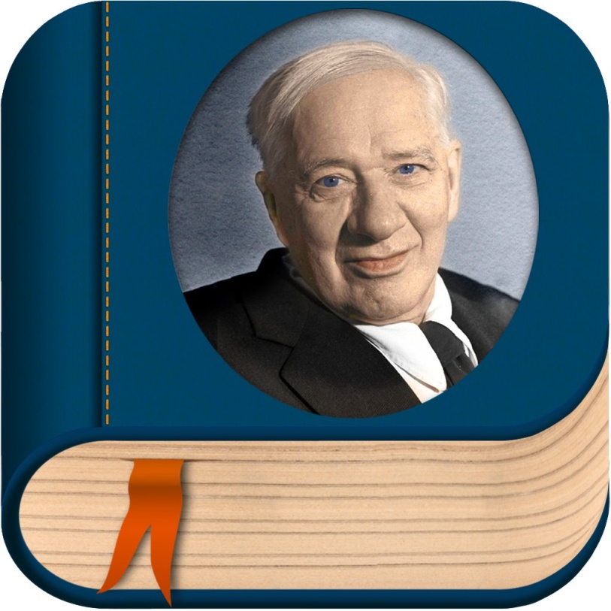

Разработали: воспитатели
средней группы "Одуванчик"
Сапарова Назбике Ералиевна

г. Новый Уренгой
2019г.
ПРОЕКТНАЯ ДЕЯТЕЛЬНОСТЬ В ДЕТСКОМ САДУ
Проект "«Путешествие в страну сказок Чуковского»
"31 марта 2015 года исполняется 133 года со дня рождения Корнея Ивановича Чуковского – замечательного русского писателя, классика отечественной детской литературы, на чьих стихотворных сказках выросло не одно поколение нашей страны.
Корней Иванович Чуковский (1882 - 1969) по праву считается одним из любимых детских писателей. На протяжении всей своей жизни он общался с детьми, интересовался тем, о чём они говорят, думают, переживают, писал для них стихи и прозу, переводил лучшие образцы мировой детской поэзии. И всё же главным вкладом К. Чуковского в отечественную детскую литературу были и остаются его стихотворные сказки, адресованные самому маленькому читателю и ставшие "неотъемлемым атрибутом детства". Это уникальный целостный мир, который "является своеобразной моделью Вселенной", как отмечает в своей статье о сказках Чуковского Е. М. Неёлов. Именно поэтому они представляют собой нечто больше, чем просто занимательные истории для маленьких детей - сказки Чуковского становятся способом познания мира.
Первая сказка К. Чуковского - "Крокодил" - написана в 1916 г. Уже в этом произведении отчётливо проступают те черты, которые затем станут стержнем сказочной Вселенной К. Чуковского. В основе сюжета - "страшная история" про "девочку Лялечку", завершающаяся её чудесным спасением "удалым героем" Ваней Васильчиковым. С этим типом сюжета читатель встретится ещё не раз - например, в сказках "Муха-цокотуха" и "Тараканище". В процессе развития сюжета друг друга сменяют два постоянных мотива сказок К. Чуковского: страшное и смешное. И то, и другое - прежде всего инструмент: напугать или рассмешить читателя - вовсе не самоцель. Исследователи творчества К. Чуковского приходят к выводу, что страх в его сказках становится средством воспитания в ребёнке способности сочувствовать, сопереживать героям. Кроме того, читая эти сказки, ребёнок учится свои страхи преодолевать, ведь тот мир, который раскрывает перед ним автор, по определению добр. Не случайно многие сказки открываются или, напротив, завершаются картиной всеобщего веселья, праздника.
Именно поэтому, знакомясь с удивительным миром К. Чуковского в самом раннем возрасте, дети получают первоначальные представления о добре и зле, о том, как устроен мир и каким должен быть человек.
Волшебство сказок Корнея Чуковского вновь зажжет огоньки в сердцах маленьких детей.

Картотека игр по сказкам К.И.Чуковского

- «Путешествие по сказкам»
Цель: вспомнить отрывки из произведений и назвать сказки.
Правила игры: Взрослый вытаскивает карточку со стихотворной загадкой, зачитывает ее. Ребенок, должен закончить предложение и назвать из какой сказки отрывок. Потом взрослый показывает картинку с правильным ответом (книгу), ребенок проверяет себя.
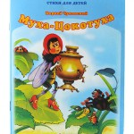Веселится народ-
Муха замуж идёт
За лихого, удалого
Молодого…(комара).
«Муха — цокотуха»
Нет – нет! Соловей
Не поёт для свиней!
Позови-ка ты лучше…(ворону)!
«Телефон»
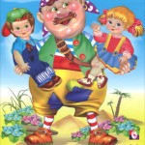 И мне не надо
Ни мармелада, ни шоколада
А только маленьких,
Ну, очень маленьких…(детей).
«Бармалей»
Лечит маленьких детей,
Лечит птичек и зверей,
Сквозь очки свои глядит
Добрый доктор…(Айболит).
«Айболит»
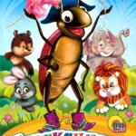 Только вдруг из– за кусточка,
Из- за синего лесочка,
Из далёких из полей
Прилетает…(воробей).
«Тараканище»
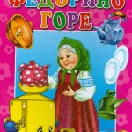А посуда вперёд и вперёд
По полям, по болотам идёт.
И чайник сказал утюгу
- Я больше…(идти не могу).
«Федорино горе»
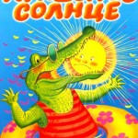Солнце по небу гуляло
И за тучку забежало.
Глянул заинька в окно,
Стало заиньке…(темно).
«Краденое солнце»
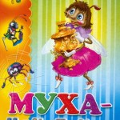Вдруг откуда- то летит
Маленький Комарик,
И в руке его горит
Маленький…(фонарик).
«Муха- Цокотуха»
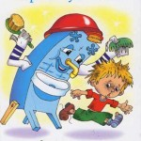Да здравствует мыло душистое,
И полотенце пушистое,
И зубной порошок,
И густой…(гребешок)
«Мойдодыр»

2.«Сбежавшие герои сказок»
Цель: узнать героя и его сказку.
Правила игры: Ребенок вытаскивает себе карточку с персонажем из сказки, называет, кто изображен на ней и из какой он сказки.
3.«Сложи сказку»
Цель: собрать целую картинку из частей.
Правила игры: Детям раздаются подносы с разрезными картинками (сюжеты из сказок писателя). Необходимо собрать целый сюжет и назвать произведение.
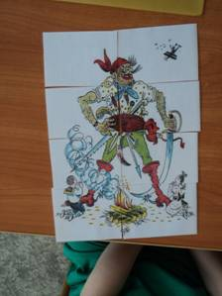

3.«Героический поступок»
Цель: вспомнить, какие героические поступки совершили герои из сказок К. Чуковского и рассказать о них.
Правила игры: Ребята вытаскивают из чудесного мешочка себе эмблемы с персонажами сказок. Воспитатель выбирает карточки с текстами поступков (выложены обратной стороной), зачитывают их, и ребенок, чей герой совершил этот поступок, должен поднять руку, и рассказать, как был совершён этот героический поступок.
4.«Кто есть кто»
Цель: узнать, каким персонажам принадлежат сказочные имена.
Правила игры: Взрослый называет сказочное имя персонажа сказки, а ребенок называет самого героя и находит его на картинке.

КОНСУЛЬТАЦИЯ ДЛЯ РОДИТЕЛЕЙ
«ЧТО ЧИТАТЬ ДОШКОЛЬНИКАМ?»
Существует огромное множество книг. Круг детского чтения также постоянно пополняется и расширяется. Что делать молодым родителям, как выбирать книги?
Все книги ни перечитать, ни приобрести невозможно, однако существует так называемый «Золотой фонд», который содержит самые лучшие книги, которые помогут ребенку всесторонне развиваться.
Имея опыт знакомства с лучшими произведениями, легче сориентироваться в современных книгах.
Выбирая книги для чтения дошкольнику, следует обратить внимание на следующее моменты:
1. Интереснее всего для любого человека информация, о нем самом или о подобном. Поэтому основным принципом выбора книг для дошкольников будет тема «О детях». Далее — книги о природе, животных, приключениях и т,д.
2. Книга, которую читает взрослый ребенку, должна нравиться ему самому. Если вам не нравится - лучше не берите, это будет чувствоваться в вашем чтении и не вызовет должного отклика у ребенка. Сделаем вывод: постарайтесь заранее прочитать то, что собираетесь читать ребенку. Вспомните книги, которые читали в детстве вам, спросите у своих родителей, опросите знакомых,что они читают своим детям.
3. Каждый ребенок является индивидуальностью. Значит, интересы ребенка могут отличаться от ваших. Не нужно несильно пичкать ребенка тем, что он отвергает. Например, ваш ребенок категорически не хочет слушать вашу любимую книгу Н. Носова "Приключения Незнайки и его друзей". После нескольких попыток отложите чтение этой книги на следующий раз. Ищите то, что понравится, предлагайте разные варианты, и вы обязательно найдете то, что будет по вкусу ребенку, или же ждите, пока он «дорастет» до предложенной книги. Да, это бывает утомительно, но без этого не обойтись.
4. Что интересно одному ребенку, может совершенно не нравиться другому. Не равняйтесь на других, выбирайте то, что с удовольствием воспринимает ваш ребенок.
5. Выберите правильное время для чтения. Не читайте насильно. Если ребенок хочет поиграть, побегать, предоставьте ему такую возможность, а для чтения подойдет и вечернее время, и послеобеденное. Главное, чтобы ваше чтение не становилось наказанием, насилием, неприятным занятием.
6. Читая книгу, важно успеть остановиться до того момента, когда ребенок заскучает. Лучше чуть меньше, но регулярно (каждый день по 10-15 минут).
7. Для дошкольника очень важно перечитывание. Не отказывайтесь перечитать любимую книгу в 5-10-й раз. Даже взрослый человек при перечитывании художественного произведения каждый раз замечает новые смысловые нюансы, особенности. Для дошкольника перечитывание создает ситуацию комфортности. Он знает, что будет, заранее радуется поворотам сюжета и обращает внимание на отдельные слова и Фразы. Можно сказать, что ребенок, требующий неоднократного перечитывания, с литературоведческой точки зрения ведет себя как «правильный» читатель. Только такое поведение дает возможность проникнуть в сущность произведения.
8. Нет жесткого разграничения в чтении младшим дошкольникам и старшим. Если в опыте ребенка не было книг для младших, вы можете со старшими детьми спокойно начинать знакомство с них. Те, у кого дома есть несколько детей разного возраста, наверное, замечали, как старшие с удовольствием слушают произведения для младших, активно их воспринимают, обсуждают, проговаривают, создавая тем самым очень благоприятную ситуацию примера и повторения, помогая тем самым младшим лучше понять их содержание.

Читайте с удовольствием!

Конспект занятия интегрированного занятия
«Путешествие по сказкам Корнея Чуковского»
ЦЕЛЬ:
Вспомнить с детьми названия и содержание произведений К. И. Чуковского, с которыми они знакомились, пробуждать в детях радость от встречи с любимыми сказочными героями, развивать воображение.
Формировать умение определять содержание литературных произведений по отрывкам из книг и иллюстрациям.
Побуждать “помогать” героям этих произведений – вместе с ними проговаривать знакомые стихи, используя интонационные средства выразительной речи.
Учить детей читать наизусть стихотворения, совершенствовать творческие способности детей.
Интеграция образовательных областей: речевое развитие; художественно-эстетическое развитие (рисование).
МАТЕРИАЛЫ: портрет К. И. Чуковского, его книги, иллюстрации к произведениям, письмо от Королевы книг, костюмы сказочных персонажей, выставка работ по произведениям автора, все приготовлено для рисования.
ПРЕДВАРИТЕЛЬНАЯ РАБОТА: чтение сказок К. И. Чуковского “Мойдодыр”, “Доктор Айболит”, “Муха-Цокотуха”, “Федорино горе” и др.
ОРГАНИЗАЦИОННЫЙ МОМЕНТ
Воспитатель: Ребята, сегодня мы получили письмо от самой Королевы книг! Хотите узнать что она нам написала?
Дети: Да!
Воспитатель: Я сейчас Вам его прочитаю.
(Чтение письма)
«Дорогие ребята! Я знаю Вы очень любите читать! Но знаете ли Вы правила обращения с книгой? Я хочу напомнить Вам
Книги можно брать только чистыми руками.
Книги нельзя рвать.
Книги нельзя мять.
Нельзя рисовать на книгах.
Нельзя загибать углы. И еще одно золотое правило: Книги любят ТИШИНУ! Поэтому нельзя громко разговаривать, шуметь и баловаться, надо быть внимательными, если хотите что-то сказать или ответить, надо руку поднимать. Все, запомнили это правило? (Да).
Запомнили? Сегодня я приглашаю Вас в путешествие в волшебный мир Корнея Чуковского, самому любимому писателю, которого любят и взрослые, и дети».
Воспитатель: Ребята, Вы умеете правильно обращаться с книгой?
– Как мы должны вести себя?
Дети: тихо.
Воспитатель: В гости дедушка Корней
Приглашает всех детей!
Но особенно он рад
Пригласить таких ребят,
Кто умеет слушать сказки
Или любит их читать.
– Хотите, в гости? (Да).
Вот теперь мы можем отправляться! (Подходят к стеллажу с книгами, иллюстрациями и портретом К.Чуковского) Дети проходят и садятся на стулья.
ХОД ЗАНЯТИЯ
На стеллаже стоит портрет К. И. Чуковского, дети садятся на стулья, на доске иллюстрации к произведениям.
Воспитатель: Вот, мы и пришли в гости. Здесь нас уже ждут книжки, которые написал К.И.Чуковский.
Воспитатель: Это портрет Корнея Ивановича Чуковского.
– Ребята, я расскажу вам, как К. И. Чуковский начал писать сказки.
– Корней Иванович Чуковский жил давно, когда ваши дедушки и бабушки были такими же маленькими, как вы сейчас.
У него было четверо детей: две дочери и два сына. Он очень любил их, часто играл с ними в прятки, в салочки, купался с ними в море, катал их на лодке, строил вместе с ребятишками сказочные замки из песка. Жили они дружно и весело.
Но однажды случилось несчастье. Один из его сыновей (маленький мальчик) тяжело заболел. У него была высокая температура. Мальчик ничего не ел, не мог уснуть, а только плакал.
Чуковскому было очень жалко своего сынишку, хотелось его успокоить, и он на ходу стал придумывать и рассказывать ему сказку. Сказка мальчику понравилась, он перестал плакать, внимательно слушал и наконец, уснул, а через несколько дней совсем поправился.
После этого случая Корней Иванович Чуковский стал сочинять сказки. И придумал много сказок, которые хорошо знают и любят дети, и взрослые.
– А вы, любите сказки? Сегодня мы вспомним сказки К. И. Чуковского.
Дети: да.
Воспитатель: Какие сказки К. И. Чуковского вы знаете?
Дети: “Телефон”, “Доктор Айболит”, “Мойдодыр”, “Муха-Цокотуха”, “Федорино горе”.
Воспитатель: Молодцы, много знаете сказок. Узнаете ли Вы эту…. (выходит ребенок и читает…
«Одеяло
Убежало,
Улетела простыня,
И подушка,
Как лягушка,
Ускакала от меня»
Воспитатель: Вдруг из маминой из спальни,
Кривоногий и хромой,
Выбегает умывальник
И качает головой:
Ребенок: «Ах ты, гадкий, ах ты, грязный,
Неумытый поросенок!
Ты чернее трубочиста,
Полюбуйся на себя:
У тебя на шее вакса,
У тебя под носом клякса,
У тебя такие руки,
Что сбежали даже брюки,
Даже брюки, даже брюки
Убежали от тебя».
– Ребята, вы узнали, о какой сказке идет речь?
Дети: “Мойдодыр”.
Воспитатель: А кто, мне покажет эту книжку, где она стоит? (Один из детей показывает среди выставленных книг “Мойдодыра”).
– Как ты догадался? (на ней Мойдодыр нарисован.)
–Правильно ребята, по иллюстрации на обложке книги мы можем определить о ком или о чем говорится в этой книге, нам рисунок помог.
– Про кого, эта сказка? (Ответы детей.)
– Корней Иванович Чуковский очень не любил детей, которые не моют руки, не умываются. Про таких грязнуль он и написал сказку, которая называется “Мойдодыр”
Воспитатель: Спасибо. Я очень рада, что вы любите сказки К. И. Чуковского. А теперь еще один гость…
Муха-Цокотуха. Я по полю утром шла?
На полянке я копеечку нашла.
Побежала на базар и купила самовар.
Я – Муха-Цокотуха,
Позолоченное брюхо.
Я сегодня жду гостинца,
Я сегодня – именинница.
Я ходила на базар,
Я купила самовар.
Угощу друзей чайком,
Пусть приходят вечерком.
Я – Муха-Цокотуха,
Позолоченное брюхо!
У меня для гостей
Много вкусных сластей!
Воспитатель: Что за гость? Из какой сказки?
Дети: Муха-Цокотуха
Воспитатель: Спасибо Муха-Цокотуха, присаживайся к ребятам. А теперь игра “Доскажи словечко”. Я буду читать начало строчки, а вы продолжайте.
Добрый доктор ……….(Айболит)!
Он под деревом ………..(сидит)
Приходи к нему лечиться
И корова, и ……………..(волчица).
И жучок, и ………………(червячок),
И медведица
Всех излечит, исцелит
Добрый…………………(доктор Айболит)!
Заходит Айболит и садится.
Воспитатель: И пришла к Айболиту лиса:
Лиса: « Ой меня в нос укусила оса!»
Воспитатель: И прибежала зайчиха. И закричала:
Зайчиха: «Ай, ай! Мой зайчик попал под трамвай!
Мой зайчик, мой мальчик попал под трамвай!
Он бежал по дорожке,
И ему перерезало ножки,
И теперь он больной и хромой,
Маленький заинька мой!»
Воспитатель: И сказа Айболит:
Айболит: « Не беда! Подавай-ка его сюда!
Я пришью ему новые ножки,
Он опять побежит по дорожке»
Воспитатель: И принесли к нему зайку,
Такого больного, хромого,
И доктор пришил ему ножки,
И заинька прыгает снова.
А с ним и зайчиха-мать
Тоже пошла танцевать,
И смеется она и кричит:
Зайчиха: « Ну спасибо тебе, Айболит!»
Воспитатель: Вам понравилось играть? Продолжим? Из какой сказки этот герой?
Заходит ребенок в костюме Федоры:
Федора: «ОЙ-ой-ой! Ой-ой-ой! Воротитеся домой!
Ой, вы бедные сиротки мои,
Утюги и сковородки мои!
Вы пойдите-ка, немытые домой,
Я водою вас умою ключевой.
Я почищу вас песочком,
Окачу вас кипяточком.
И вы будете опять,
Словно солнышко сиять!»
Воспитатель: Кто это?
Дети: Федора из стихотворения «Федорино Горе»!
Воспитатель: Кого она просит вернуться?
Дети: Свою посуду.
Воспитатель: Молодцы, ребята. Вы, справились с заданием. Чему учит нас эта сказка?
Дети: Быть аккуратными, беречь посуду, мыть ее, прибираться дома.
Воспитатель: Давайте немного отдохнем? Выходите на ковер.
ФИЗКУЛЬТ МИНУТКА
Воспитатель:
Нас не надо вам лечить,
Добрый доктор Айболит.
Будем бегать и шагать,
Будем силы набирать.
Не болят у нас животики,
Как у бедных бегемотиков.
К солнцу руки мы потянем,
А потом к траве присядем.
Как орлы летим, парим,
Во все стороны глядим,
Как веселый, звонкий мячик.
Скок-поскок, скок-поскок,
Не цепляйся за сучок.
По траве пройдут ребята.
Ноги будут поднимать,
По густой траве шагать.
– Вот какие мы сильные и здоровые. Садитесь, ребятки.
Воспитатель: Ребята, Корней Иванович очень любил детей, часто приходил в детские сады и школы, чтобы почитать свои веселые стихи и сказки. Ребята, посмотрите, сколько сказок нам написал К. И. Давайте, еще раз назовем их (перечисляют).
– Почему, вам, ребята, нравятся эти сказки?
Дети: Потому что они добрые, веселые, интересные, поучительные.
Воспитатель: Чему нас учат сказки?
Дети: Быть добрыми, аккуратными, вежливыми.
Воспитатель: Послушайте еще один отрывок…
Ребенок: Как у наших у ворот
Чудо дерево растёт,
Чудо, чудо, чудо
Расчудесное.
Ни листочка на нем,
Ни цветочка на нём,
А чулки и башмаки,
Словно яблоки!
Вы догадались из какого стихотворения эти строки?
Дети: (Чудо-дерево)
Воспитатель: Молодцы ребята! Давайте перевернем страницу:
Зайчик: « Горе, горе, крокодил
Солнце в небе проглотил. Наступила темнота,
Не ходи за ворота»
Воспитатель: А в большой реке
Крокодил лежит
И в зубах его, солнце краденное!
Медведь: « Говорю тебе, злодей
Выплюнь солнышко скорей!
А не то гляди поймаю –
Будешь ты невежа, знать, как
Наше солнце воровать!»
Воспитатель : Из какой сказки этот отрывок? (Краденое солнце)
Воспитатель: Правильно!
Воспитатель: Спасибо К. И. Чуковскому за замечательные сказки. Я хочу предложить вам нарисовать солнышко из сказки «Краденое солнце». Этим мы порадуем сказочных зверюшек. Проходите за столы. На столах у вас все что нужно. Давайте приступим!
Дети рисуют.
Воспитатель: Какие они у вас получились замечательные.
– А сейчас я вас приглашаю посмотреть выставку рисунков.
Вот и завершилось наше путешествие по сказкам К.И.Чуковского. Вы, молодцы!
Я хочу вас наградить за хорошие знание сказок, и вручить вам вот эти сладкие медальки.

Цель: Развитие устойчивого интереса к чтению художественной литературы в процессе знакомства с жизнью и творчеством Корнея Ивановича Чуковского, классика детской литературы, формирование свободной творческой личности ребёнка через ознакомление детей с произведениями К. И. Чуковского.
Задачи:
- Учить детей понимать занимательность сюжетов сказок К.И. Чуковского, особенность его языка.
- Формировать у детей и взрослых устойчивый интерес к чтению художественных произведений, вырабатывать навыки грамотного читателя через совместные мероприятия.
- Способствовать развитию творческих способностей, памяти, речи, внимания.
- Воспитывать любовь к творчеству автора.
- Активизировать влияния семейного воспитания на развитие дошкольников, приобщение родителей к проблемам детского чтения.

Актуальность: Художественная литература открывает и объясняет ребенку жизнь общества и природы, мир человеческих чувств и взаимоотношений. Она развивает мышление и воображение ребенка, обобщает его эмоции, дает прекрасные образцы русского литературного языка. Произведения К. И.Чуковского имеют огромное воспитательное, познавательное и эстетическое, т.к. они расширяют кругозор ребенка, воздействуют на личность малыша, развивают умение тонко чувствовать форму и ритм родного языка. Реализация данного педагогического проекта обеспечит психологическое формирование читателя в дошкольнике. А увлекательное общение с творчеством К.И.Чуковского будет способствовать развитию интереса к книге, что будет являться неотъемлемой частью системы образования дошкольников на этапе становления современной личности.
Проект рассчитан на детей 4-5 лет.
Срок реализации проекта: с 18.02.19г по 27.02.19г
Участники проекта: педагоги, дошкольники 4-5 лет и их родители.
Вид проекта: творческо-познавательный
Ожидаемые результаты:
- Создание в группе необходимых условий по ознакомлению детей с творчеством К. И. Чуковского.
- Приобретение и углубление знаний детей о жизни и творчестве К. И. Чуковского.
- Проявление у дошкольников желания обращаться к книге не только для развлечения, но и приобретения знаний.
- Приобретение интереса родителей к семейному чтению литературных произведений.
Проблема: Отсутствие интереса у детей к чтению художественной литературы.
Причины:
1. Недостаточно уделяется времени чтению художественной литературы в ДОУ и в семье.
2. Непонимание родителей значения чтения детских книг для воспитания ребенка – читателя.
3. Интерес к книге подменяется просмотром телевизора и компьютерными играми.
Формы и методы организации проекта
1. Решение проблемных ситуации.
2. Педагогические наблюдения.
3. Беседы.
4. Консультации для родителей.
5. Выставки.
6. Совместная организованная деятельность.
7. Оформление информации для родителей в приемной.
8.Творческие мастерские.
9.Сюрпризные моменты.
10.Игры
План реализации проекта:
Подготовительный этап
1.Сбор информации и необходимого материала для реализации проекта;
2.Вовлечение детей и родителей в процессе решения поставленных задач;
Разработка плана мероприятий
Решение поставленных задач с детьми:
1.Инсценировка сказки «Телефон»
2. Презентация для детей - «Добрый сказочник Чуковский»!».
3.Создание игровой среды для самостоятельной деятельности детей в детском саду (изготовление героев из сказок, подбор музыки, реквизита).
4.Репетиции с детьми сказки «Муха-Цокотуха для дальнейшего показа в театральном зале настоящим зрителям: детям и родителям.
Решение поставленных задач с родителями:
1.Наглядная информация для родителей: Автобиография К. И. Чуковского
2.Книжка раскладушка «Как превратить чтение в удовольствие»
3. Помощь родителей в инсценировки сказки «Муха-Цокотуха»
Планируемые результаты:
1.Участие в проекте 77% семей группы.
2. Дети познакомились с творчеством К. И. Чуковского
3.Многие родители приобрели книги К. И. Чуковского
4.Увлечённое использование обыгрывание сказок К.И. Чуковского в группе в самостоятельной деятельности.
Ресурсы:
1. Информационные:
- фото-видео материалы;
- библиотечный фонд.
2. Научно-методические: консультативная работа с родителями.
3. Дидактическое обеспечение:
- подбор иллюстраций по произведениям К. И. Чуковского;
- подбор открыток, фотографий;
- оформление книжного уголка в группе.
4. ТСО:
- ноутбук;
- фотоаппарат;
- Мультимедийная установка

Перспективный план

Дата  День  Недели | Совместная деятельность |  | Самостоятельная деятельность
 | Образовательная деятельность в режимные моменты | Непосредственно-образовательная деятельность
18.02.19г.  (понедельник) | Чтение сказок К.И.Чуковского: «Телефон», | Речевое развитие.  Презентация по мотивам произведений К. И. Чуковского "В Гостях у дедушки Корнея"; | Дидактическая игра «Кто есть кто»  Настольная игра  Собери сказку
19.02.19г.  (вторник) | Игры "Угадай, к какой сказке иллюстрация", "Узнай героя сказки по описанию", «Перепутанные книжки»  Чтение сказки «Муха-цокотуха», | ХЭР(аппликация)  «Чудо дерево»  учить детей составлять композиции, развивать воображение, ассоциативное мышление, творческую индивидуальность.  Воспитывать умение восхищаться красотой  Физическое развитие.  Подвижные игры («Муха-цокотуха»), «По ровненькой дорожке» | Сюжетно-ролевая игра:  «Муха Цокотуха»  Дидактическая игра «Путешествие по сказкам»
20.02.19г.  (среда) | " Отгадывание загадок К. И. Чуковского  Чтение сказки «Краденое солнце», | ПР (Ф.Э.М.П.)  Тема занятия: «Путешествие по сказкам К. И. Чуковского».  Задачи: формировать умение различать и называть знакомые геометрические фигуры: круг, квадрат, треугольник, прямоугольник.  Речевое развитие  Учить ориентироваться в пространстве. Работать над выразительностью речи. | "Дорогами сказок К. И. Чуковского" (викторина);  Инсценировка сказки «Федорино горе»
21.02.19г.  (четверг) | Оформление альбома «Путешествие по сказкам К. И. Чуковского»  Чтение сказки «Мойдодыр», | ХЭР (Рисование)  Тема: «Бабочка».  Задачи: Учить детей рисовать в нетрадиционных техниках , создавая из цветовых пятен (клякс) Развивать воображение, ассоциативное мышление, творческую индивидуальность.  Воспитывать умение восхищаться красотой и многообразием природных форм.  Физическое развитие Физкультурное развлечение  «Помогите Айболиту» | Дидактическая игра «Сбежавшие герои сказок»  Гимнастика для глаз
22.02.19г. (пятница) | Чтение сказки «Тараканище»  Коллаж  «Чудо-дерево» | ХЭР (репетиция)  Подготовка к инсценировки «Муха-Цокотуха»  Физическое развитие  Подвижные игры («Тараканище»), «Каравай» | Сюжетно-ролевая игра "Ветеринарная лечебница"  Рассматривание иллюстраций «Моя любимая сказка»
25.02.19г.  (понедельник) | Чтение сказки «Доктор «Айболит», | Речевое развитие  . Рассматривание иллюстраций к сказкам К. И. Чуковского. Игра "Расскажи, что видишь на картинке", "Доскажи словечко" Заучивание наизусть отрывков из сказок Чуковского Беседа по сказкам  ХЭР  Подготовка к инсценировки «Муха-Цокотуха» | Лепка по желанию детей. «Сказочный герой»  Дидактические игры «По лесу ежики везли», «Сложи сказку»
26.02.19г (вторник) | Чтение сказки «Федорино горе».  Выставка рисунков по сказкам И.К. Чуковского | ХЭР (Лепка)  Тема: «Спешим на помощь бабушке Федоре».  Задачи: Учить детей лепить посуду.  Физическое развитие  Подвижные игры («Муха-цокотуха»), («Федорино горе») | Чтение стихов «Чудо-дерево», «Бутерброд», «Ежики смеются»  Свободное творчество в ИЗО уголке.
27.02.19г  (среда) |  | ХЭР  Итоговое мероприятие: Театрализованная постановка сказки «Муха-цокотуха»

Реализация проекта в разных формах и видах деятельности с учетом интеграции образовательных областей:
Познавательное развитие:
- Знакомство с жизнью и творчеством Корнея Ивановича Чуковского.
- Отгадывание загадок К. И. Чуковского.
- Знакомство с разными представителями животного мира при помощи произведений К.Чуковского.
- Знакомство с правилами обращения с книгой.
- Дидактические игры «Угадай, к какой сказке иллюстрация», «Узнай героя сказки по описанию», «Опиши, чтобы узнали дети».
- Игра-викторина «Из какой сказки отрывок».
Речевое развитие:
- Ознакомление с художественной литературой. Предполагается не только непосредственное чтение, но и вся работа над прочитанными произведениями:
«Доктор Айболит», «Мойдодыр», «Федорино горе», «Муха Цокотуха», «Краденое солнце», «Тараканище».
- Заучивание стихотворения «Чудо-дерево», отрывков из сказок К.Чуковского.
- Драматизация сюжетов сказок К.Чуковского.
Социально-коммуникативное развитие:
- Наведем порядок в книжном уголке, вымоем кукольную посуду.
- Знакомство с профессией ветеринара.
- Знакомство с профессией иллюстратора.
- Правила безопасного поведения на примере сказок Корнея Ивановича Чуковского.
- Игры на основе сюжетов сказок и стихов. Сюжетно-ролевая игра «Доктор Айболит», «В гостях у Мухи Цокотухи», «Испорченный телефон».
Физическое развитие:
- Формирование культурно-гигиенических навыков на основе произведений К.Чуковского «Мойдодыр», «Федорино горе».
- Проведение физкультминуток: «Скрюченная песня», «Доктор Айболит».
Художественно-эстетическое развитие:
- Рассматривание иллюстраций разных художников к произведениям К.Чуковского.
- Рисование: «Платье для Мухи Цокотухи», «Тараканище», «Любимый герой сказки», «Краденое солнце».
- Лепка: «Посуда для бабушки Федоры», «Крокодил».
- Аппликация: Коллективная работа «Чудо Дерево».

В ходе проектной деятельности у детей повысился интерес к чтению художественной литературы. Дети многое узнали о жизни и творчестве Корнея Ивановича Чуковского, с удовольствием заучивали и декламировали отрывки из сказок.
Родители с энтузиазмом включились в работу над проектом. Совместно с детьми, ими были сделаны различные поделки, книжки малышки. Была создана библиотечка книг К.И.Чуковского.
Нами была оформлена выставка детских рисунков и детско-родительских работ.
Была подготовлена консультация для родителей по домашнему чтению. Проведено анкетирование "Сказка в жизни Вашего ребенка".
В ходе проектной деятельности проводились занятия по чтению художественной литературы, беседы, занятия по художественно-эстетическому развитию (лепка, рисование, аппликация).
Были прочитаны сказки : "Мойдодыр", "Тараканище", "Краденое солнце", "Муха Цокотуха", "Федорино Горе", "Доктор Айболит", "Телефон". Так же дети познакомились со стихами автора.
Итоговым мероприятием стало открытое театрализованная постановка сказки «Муха Цокатуха». Большой интерес среди детей вызвало желание быть сказочным героем и помочь другим персонажам выйти из трудных ситуаций. В заключение занятия дети получили подарки.

Проект прошел успешно. Цель проектной деятельности достигнута, все задачи выполнены.

Творческая мастерская для родителей
«Развиваемся играя. Изготовление настольной игры
«По страницам сказок К.И. Чуковского»
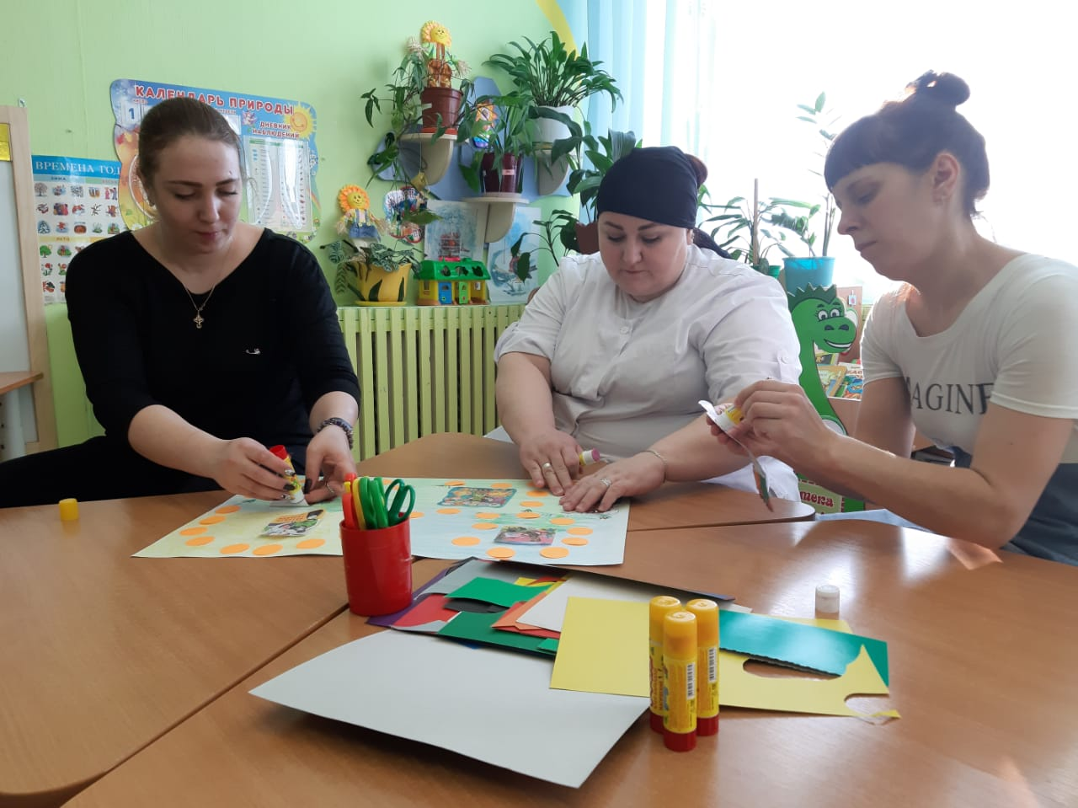

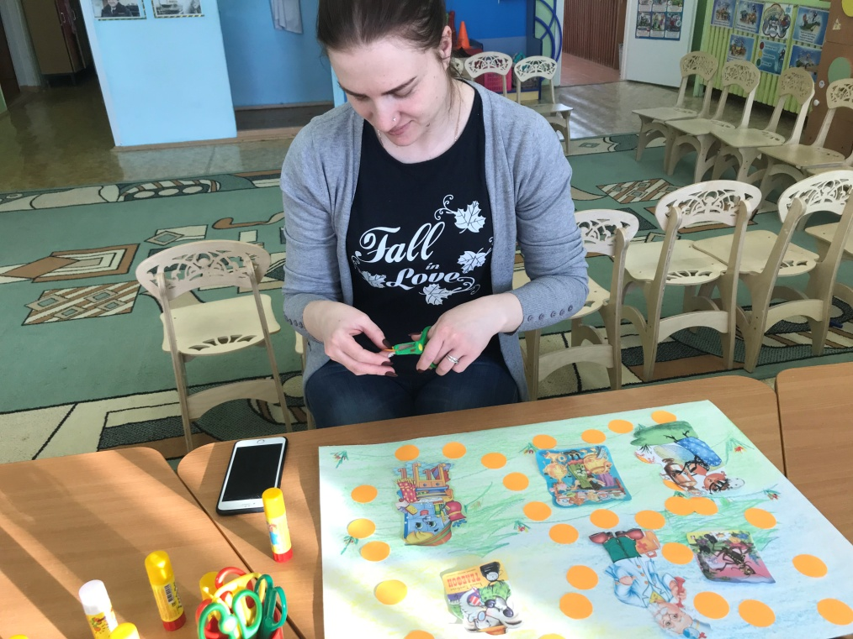

Памятки и консультации для родителей
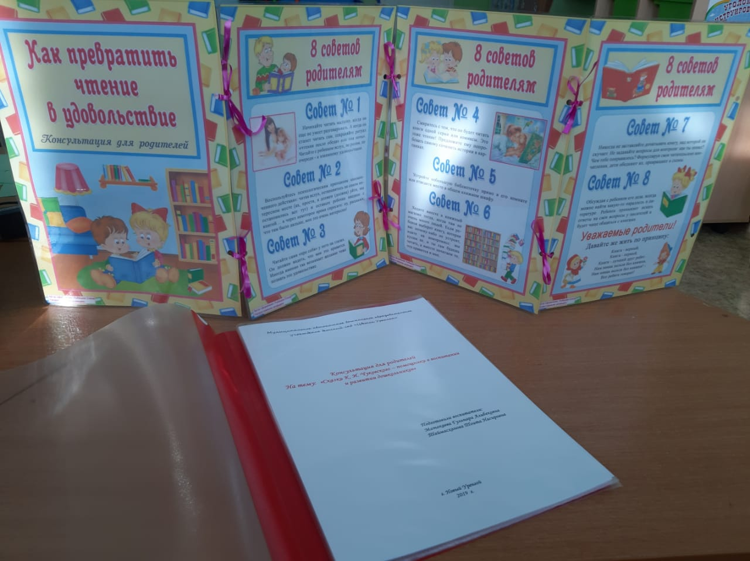

«Книжки – малышки»
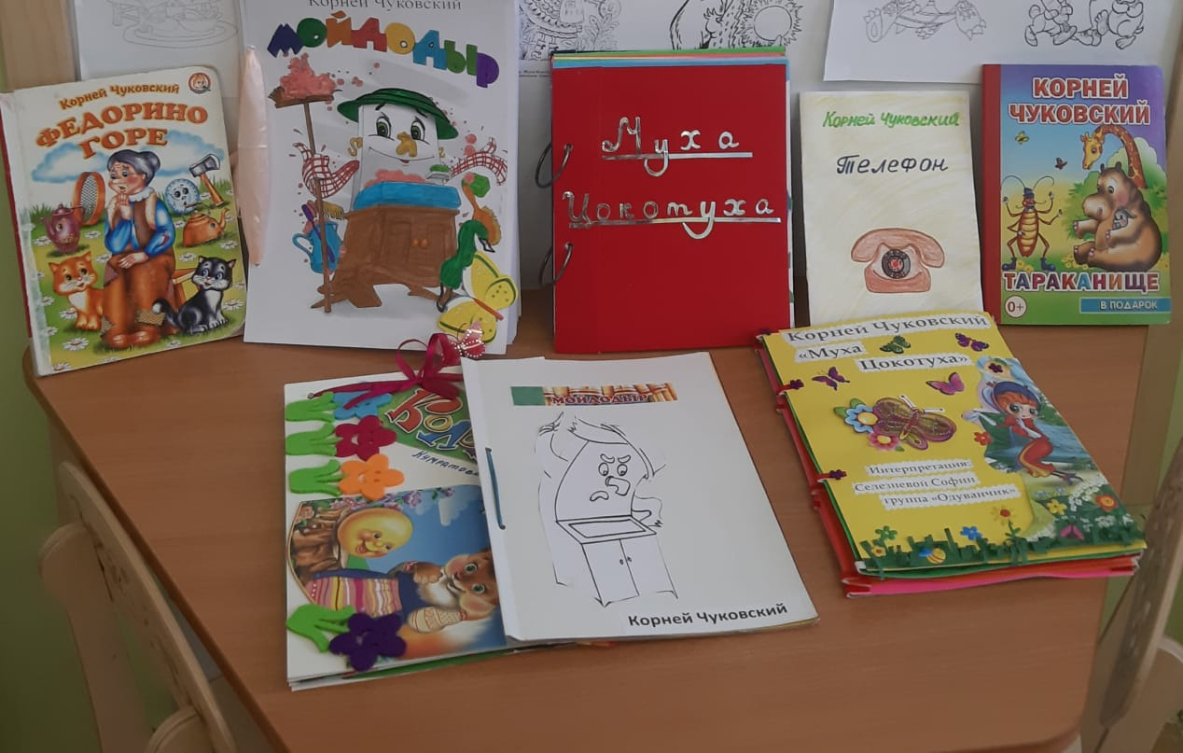

Семейные чтения
«Мы читаем сказки Корнея Чуковского»
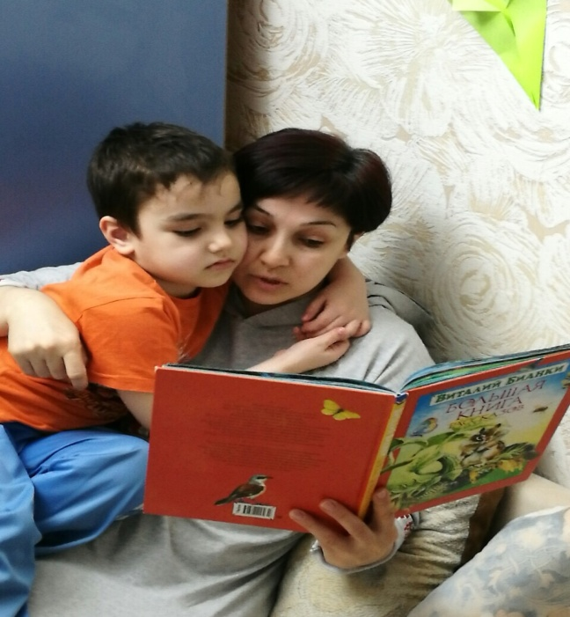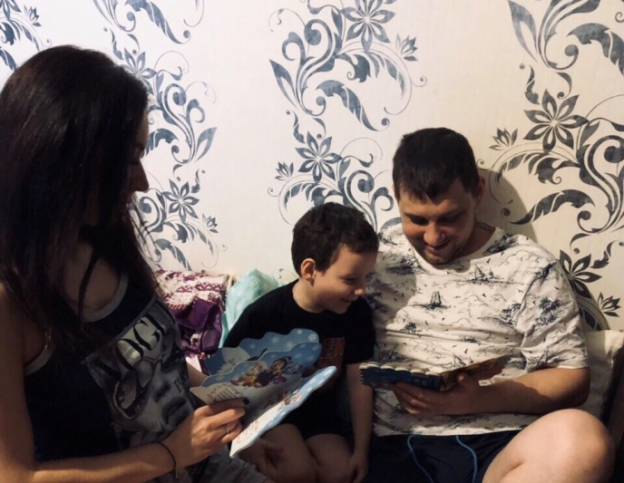
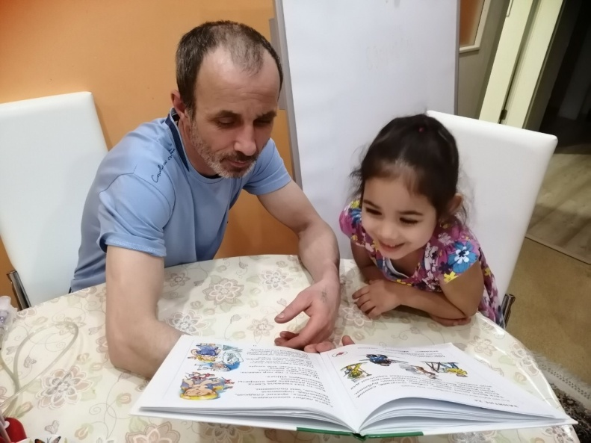
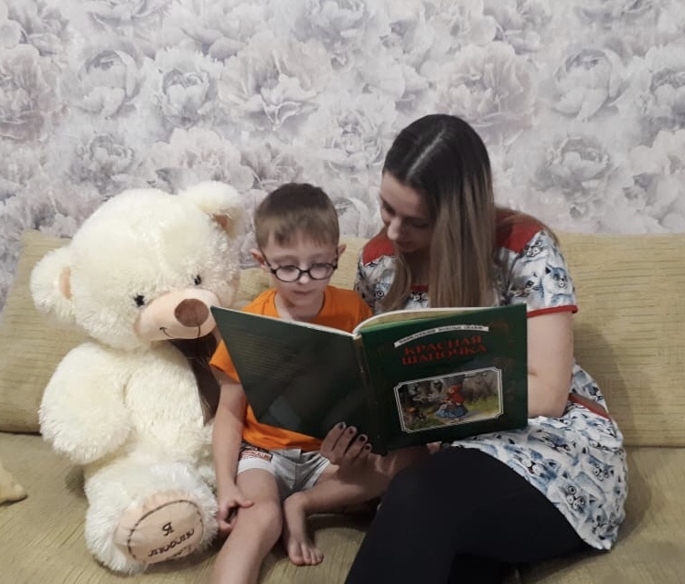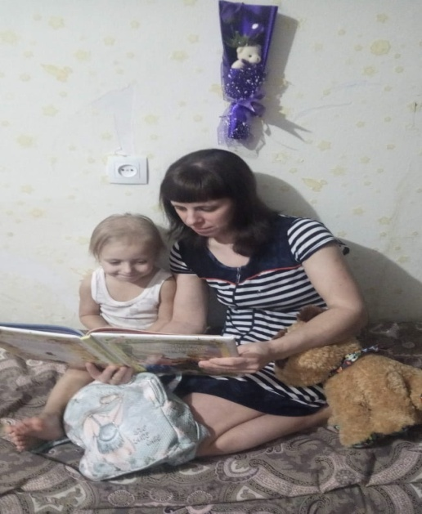
Цикл бесед «Знакомство с жизнью и творчеством Корнея Чуковского» с использованием ИКТ
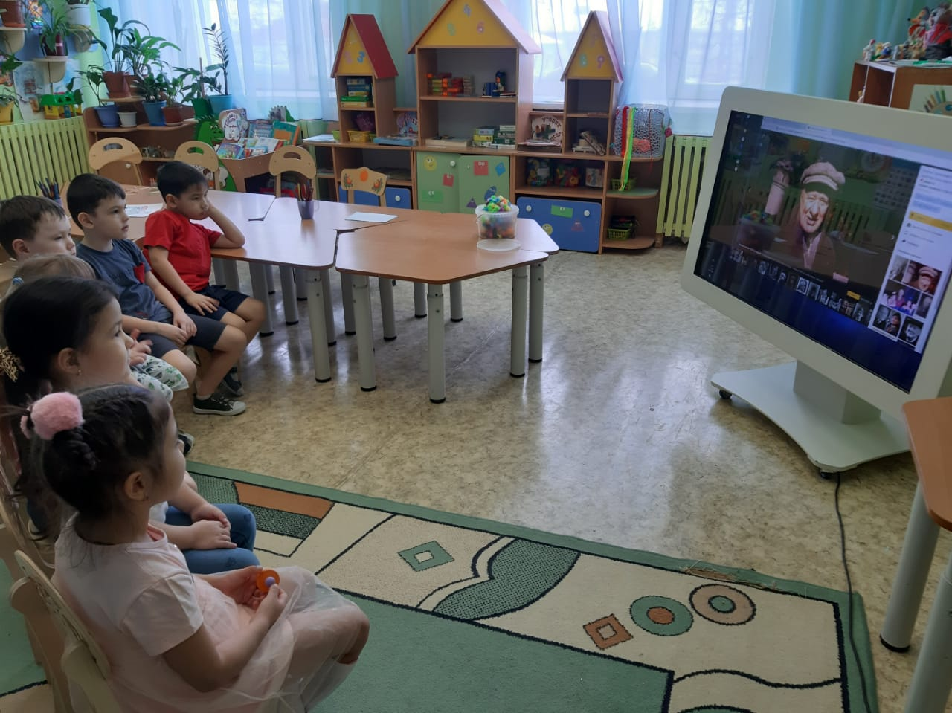

Настольная игра «Муха Цокотуха»
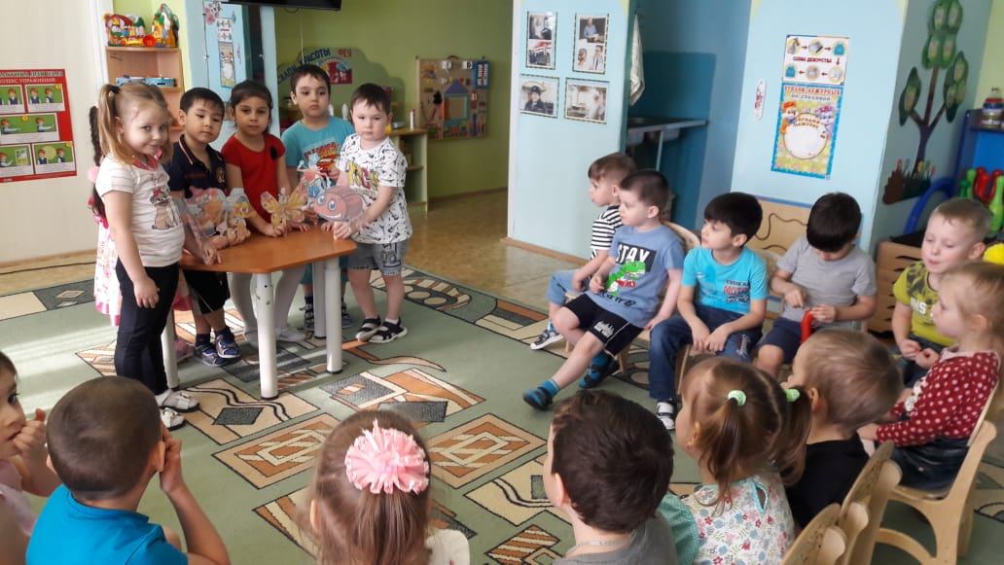

Рассматривание иллюстраций
к сказкам К. И. Чуковского

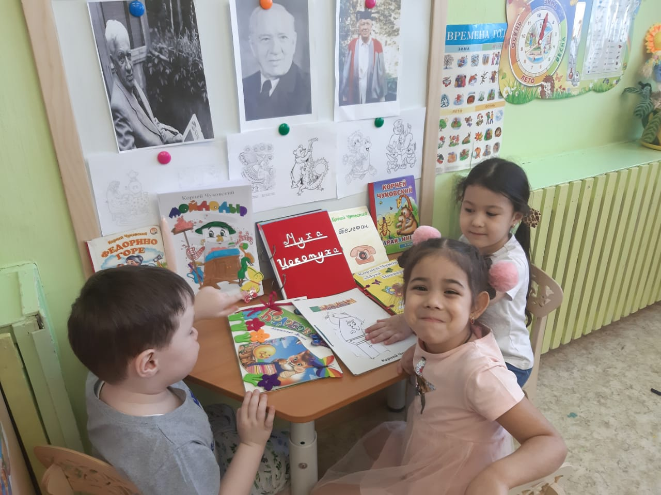

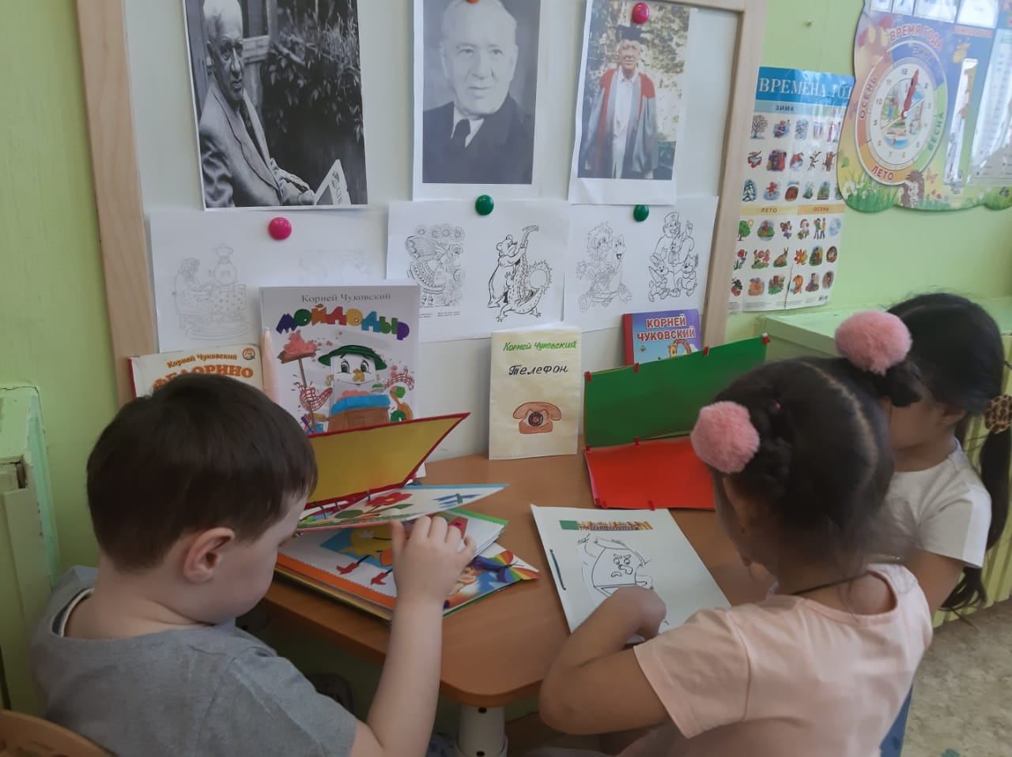

Игра «Четвертый лишний»

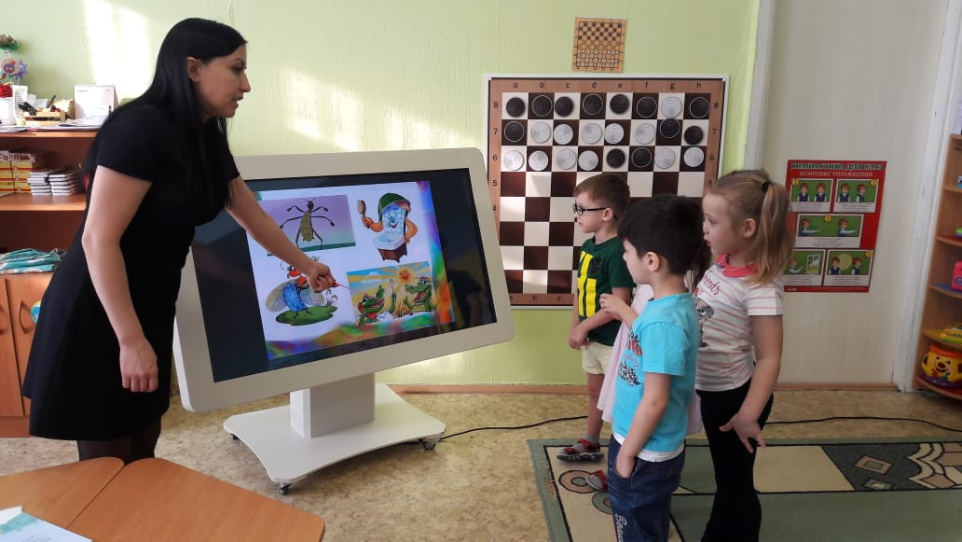

Конкурс детско – родительских рисунков
«Мой любимый герой произведений Чуковского»

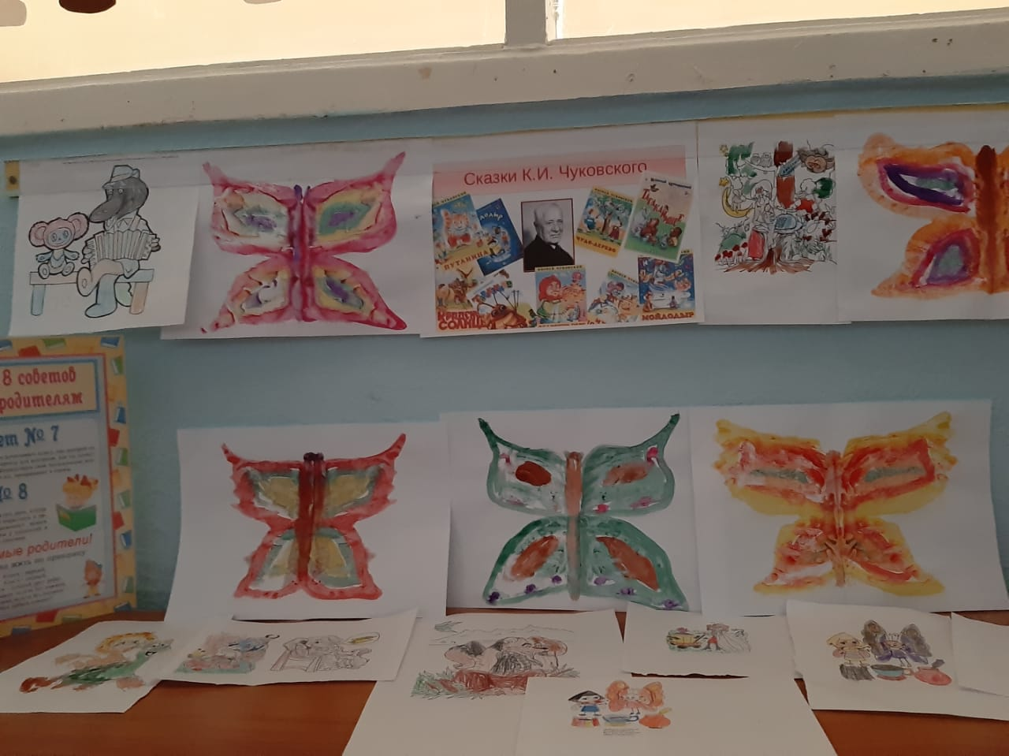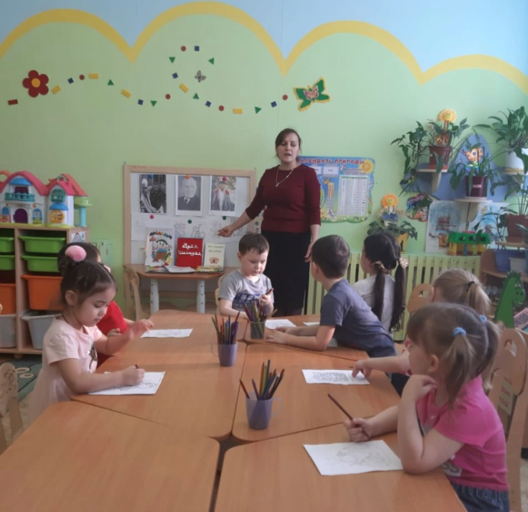

Выставка работ детей
«Спешим на помощь бабушке Федоре»
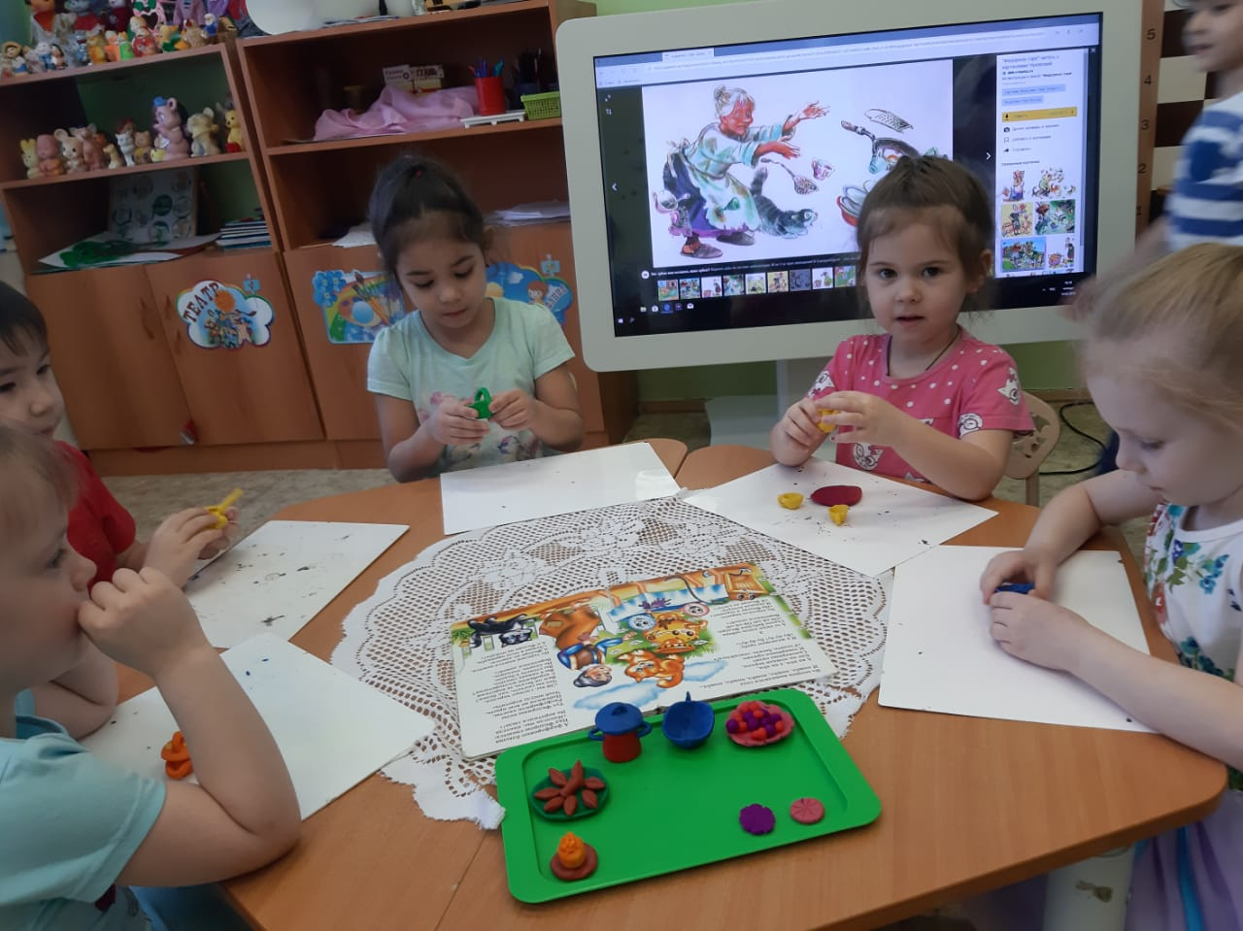

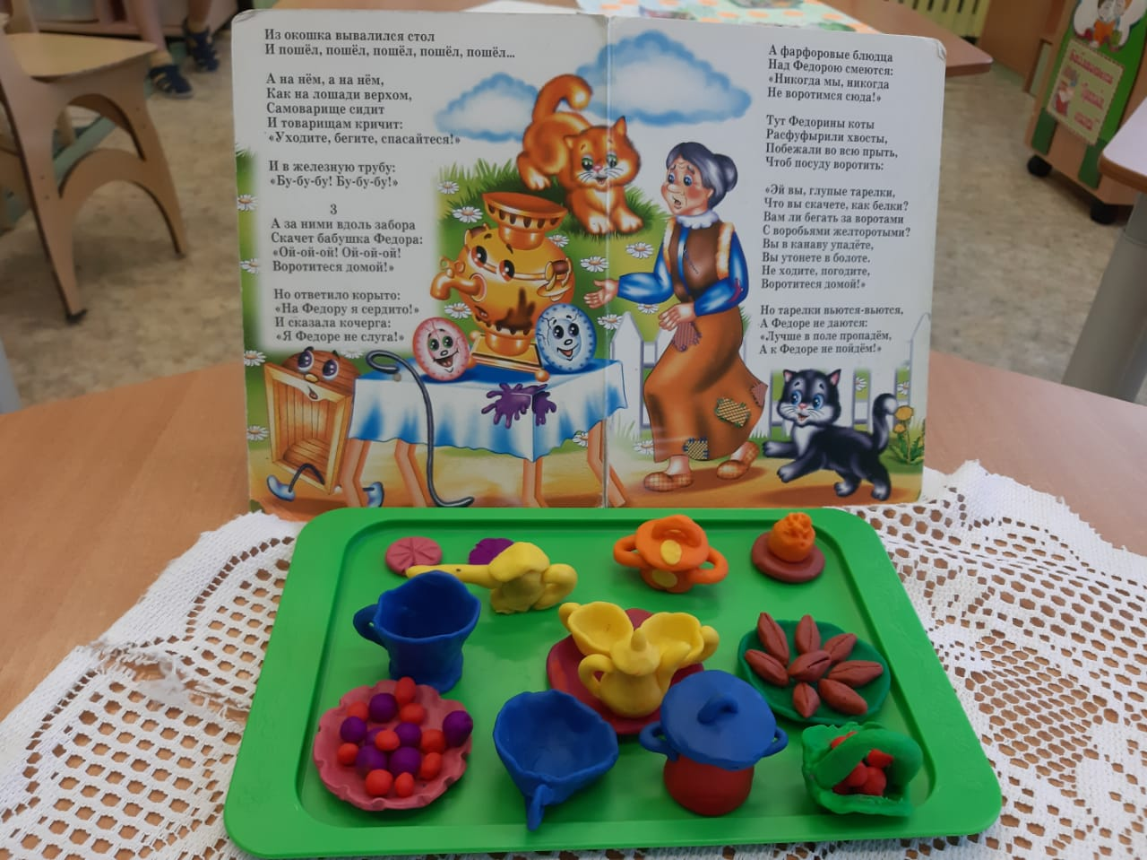

Выставка книг
«Мой любимый Чуковский»
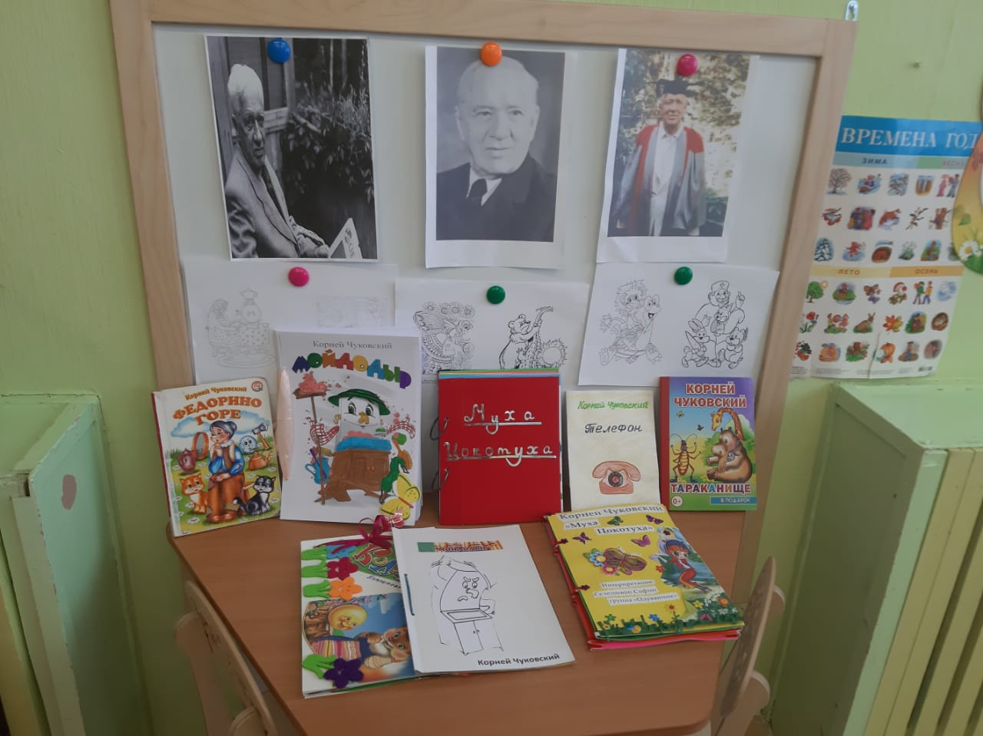

Игра-драматизация по сказке «Телефон»
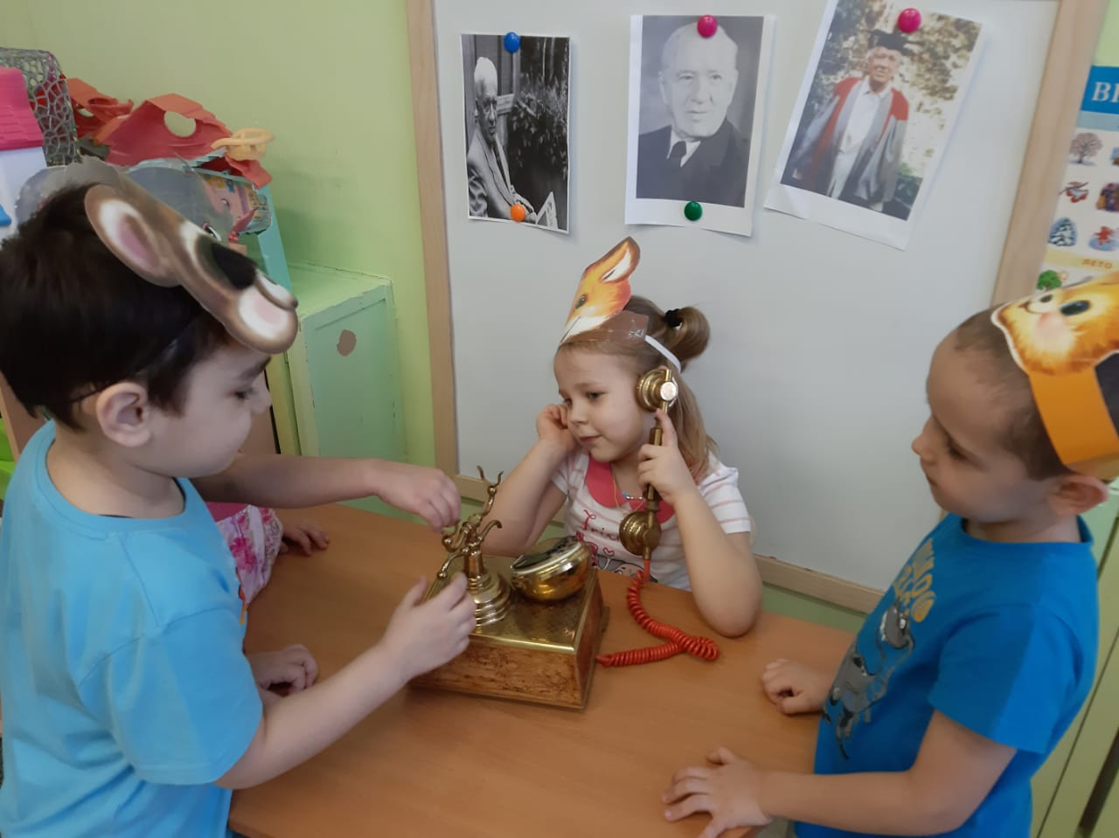
Игра «Собери картинку»

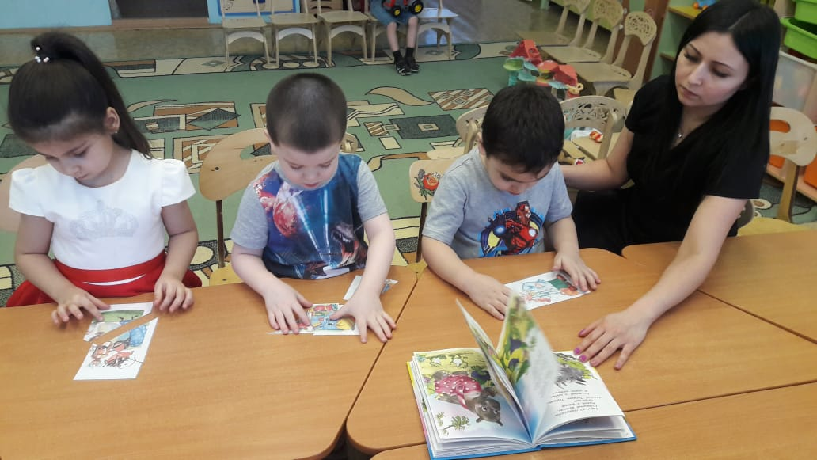

Аппликация «Чудо – дерево»

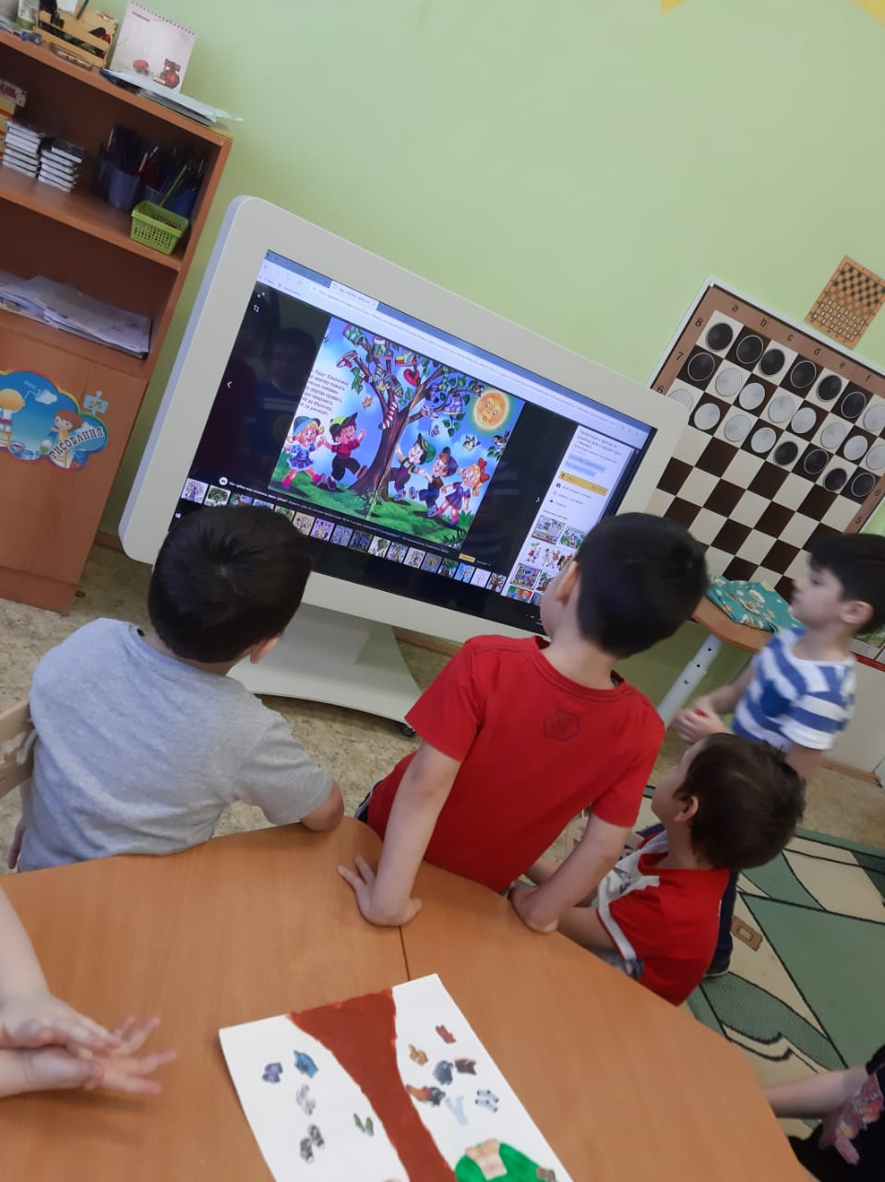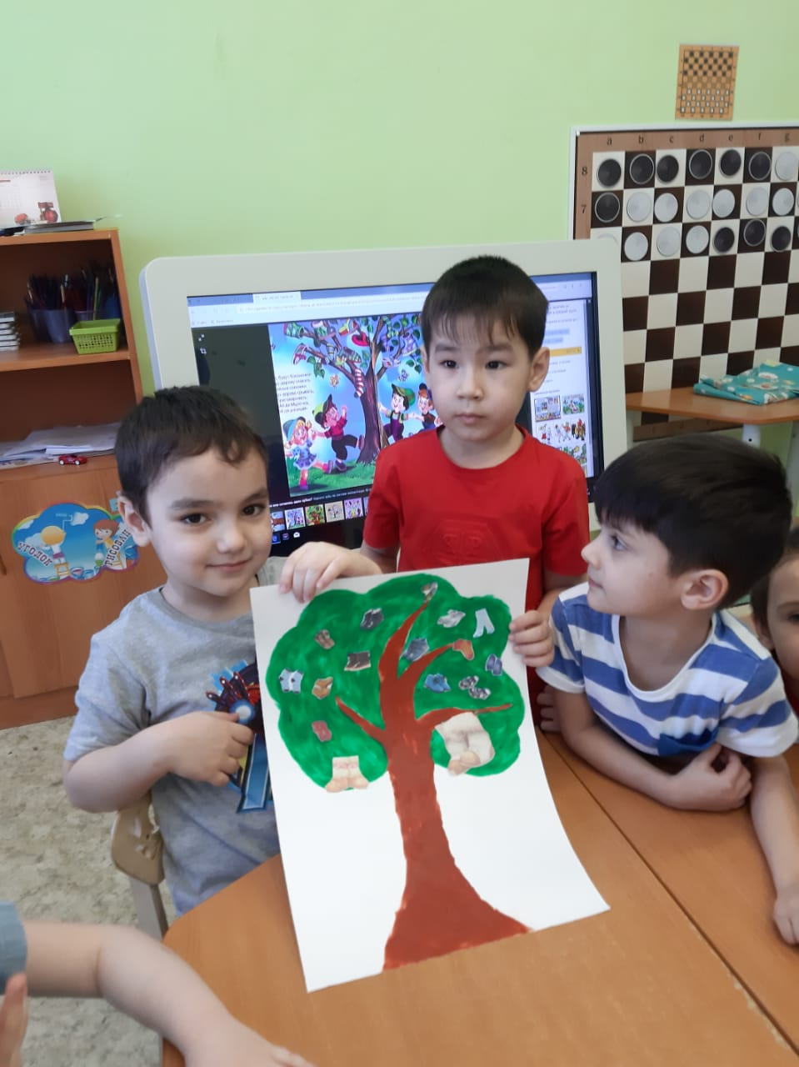
Итоговое мероприятие
«Муха – Цокотуха»

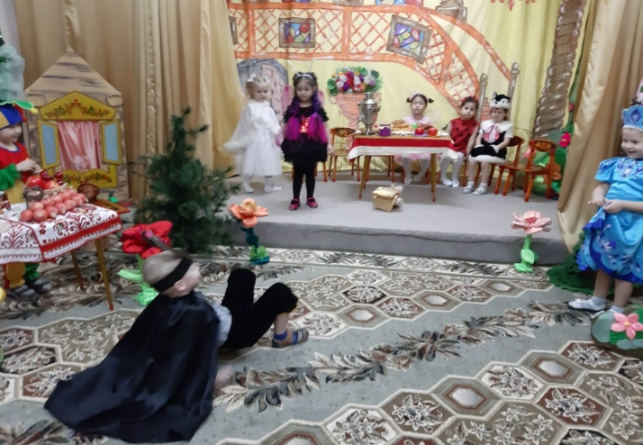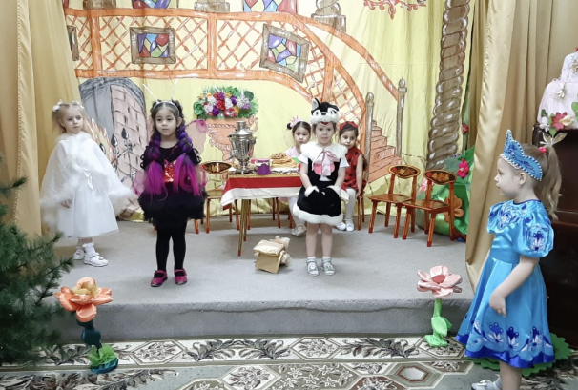

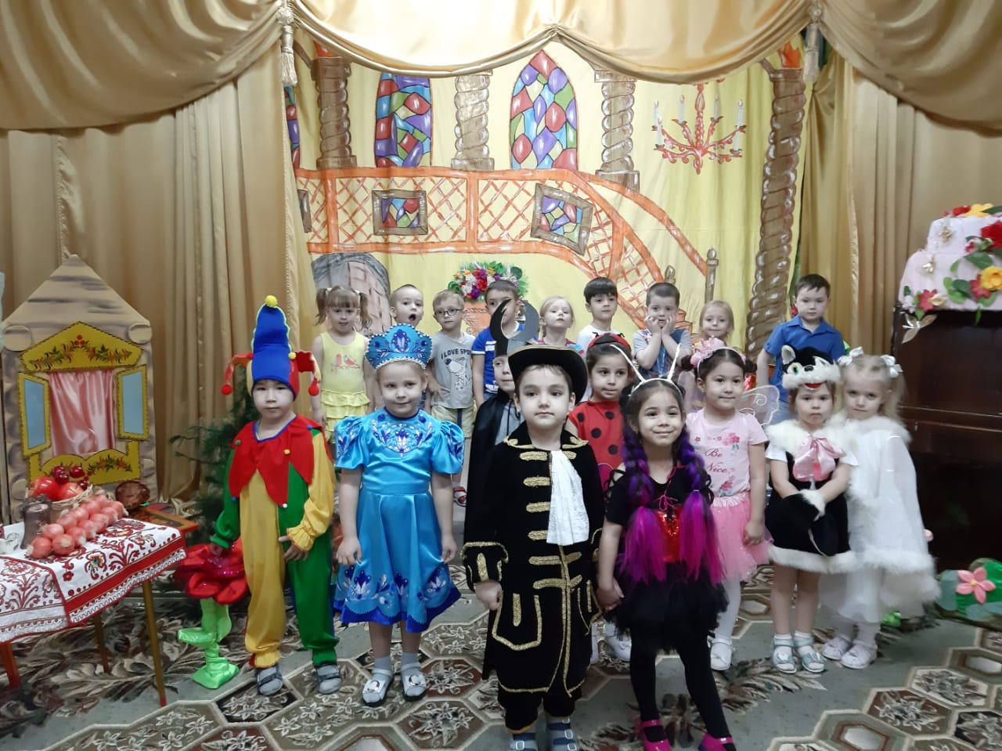

Используемая литература:
- «От рождения до школы» Примерная основная общеобразовательная программа дошкольного образования/ под редакцией Н.Е. Вераксы, Т.С. Комаровой, М.А. Васильевой – М.: Мозаика – Синтез, 2014
- Боголюбская М.К. и Табенкина А.Л. «Хрестоматия по детской литературе», 1970 г.
- Губанова Н. «Театрализованная деятельность дошкольников». Москва, 2011 г.
- Ивич А. «Сказки и заповеди Корнея Чуковского» (в кн. Ивич А. «Воспитание поколений»). Москва: «Детская литература», 1969 г.
- Кудрявцева Н.Ю. «Готовимся к празднику» Методика изготовления костюмов, кукол, декораций для детского спектакля. Москва: Школьная Пресса, 2011г.
- Новиковская О.А. «Конспекты занятий по сказкам с детьми 4-5 лет». СПб.: «Паритет» 2007г.
- Петровский М. «Книга о Корнее Чуковском». Москва: Советский писатель, 1966.
- Чуковский К.И. «Стихи и сказки». Москва: Эксмо, 2007 г.
- Чуковский К.И. «От двух до пяти». Собрание сочинений в 15 т. Т. 2: - От двух до пяти, М., Терра - Книжный клуб, 2001

Муниципальное автономное дошкольное образовательное учреждение детский сад «Цветок Уренгоя»

Театрализованная постановка сказки
"Муха-Цокотуха" (на новый лад)

Подготовили: воспитатели
Матакаева Гульнара Алибековна
Таймасханова Тоита Насировна

г. Новый Уренгой
2019 год

Программное содержание
1. Формировать способность постигать художественные образы, созданные средствами театральной выразительности (свет, грим, музыка, слово, хореография, декорации).
2. Закреплять умение использовать средства выразительности (поза, жесты, мимика, интонация, движения).
3. Раскрепощать творческие возможности, развивать творческую самостоятельность, этнический вкус в передаче образа, отчетливость в произношении.
4. Развивать диалогическую и монологическую формы речи.
5. Совершенствовать умение готовить необходимые атрибуты и декорации для будущего спектакля, распределять между собой обязанности и роли.
6. Воспитывать любовь к театру.
Атрибуты: Музыкальный центр, 3 стола, 12 стульев, костюмы к спектаклю, деревянные ложки, самовар, посуда, корзина с цветами и орешками, баночка с медом, колокольчик.

(На сцену выходит ведущий)
Ведущая София: Здравствуйте, гости дорогие!
Приготовьте, гости, ушки!
Приготовьтесь, гости, слушать!
Входит сказка в светлый дом
И расскажет обо всем.
(Уходит. Выходит Муха.)
Муха Мунира: Ах, погода хороша!
Вот настал мой день варенья!
Эх, куплю-ка угощенье,
Позову-ка в дом гостей.
У меня же юбилей!
Солнце светит, так прекрасно,
На душе светло и ясно.
По тропинке я пойду,
Песню радостно спою,
На обед я свой воскресный
Соберу букет чудесный.
Буду ждать гостей своих,
Стол накрою я для них
Ведущий София:
Муха по полю пошла, муха денежку нашла!
(Муха идет, находит «денежку»)
Муха Мунира: Вот и денежка нашлась,
Цокотуху дождалась.
Время ехать за едой!
Эй, такси, маршрутка, стой!
Я слышу ярмарки весёлой голоса,
Скоморохи там творят любые чудеса.
(Муха уезжает на такси)
Ведущий София: Пошла муха на базар, покупать себе товар.
(Занавес открывается, на сцене декорация «Ярмарка». Стоят столы, на которых разложены разные товары: самовар, овощи, фрукты, изделия городецкой росписи, платки. За столами стоят продавцы. Звучит русская народная музыка.)
Скоморох Саид:
Эй, не стойте у дверей,
Заходите к нам скорей.
Народ собирается,
Наша ярмарка открывается!
Не ходите никуда, подходите все сюда!
Диво дивное, чудо чудное, а не товар!
Муха Мунира:
Здесь хорош любой товар, но мне нужен самовар!
Ведущий София:
Пошла муха на базар и купила самовар.
Ну а к чаю угощенье: кекс ореховый, печенье, шоколад и мармелад…
Накупила все подряд, не впихнуть в грузовичок.
Муха Мунира:
Классный будет пикничок!
Эй. Вы гости приходите, приползайте и летите…
К трем часам за стол сажусь, а пока, что приберусь.
Нынче Муха – Цокотуха именинница!
(Занавес открывается. На сцене столы с угощениями.)
Ведущий София:
Гости долго не рядились,
Все по моде нарядились.
И едва пробило три, уж толпились у двери.
Ведущий София: Прилетела бабочка.
Бабочка Милана:
Я Бабочка-шалунья,
Веселая летунья.
Летаю по полям,
По рощам и лугам.
Никогда не устаю
Кружусь, порхаю.
Очень весело живу,
Нектар собираю.
Я порхали по цветам,
Прилетела в гости к вам.
Поздравляю! Поздравляю!
Счастья, радости желаю!
Вареньем цветочным тебя угощаю!
Муха Мунира:
Я в восторге, браво, бис!
Бабочка – красавица,
Кушайте конфеты – вам они понравятся.
Бабочка Милана:
Вредно для диеты, пища не здоровая: чипсы, кириешки!
Будешь, ты, как новая, если есть орешки. (Дает орешки)
Ведущий София: А вот и божья коровка пожаловала.
Божья коровка Джамка:
Ты прими-ка вот сапожки!
А сапожки не простые,
В них застежки золотые!
Будешь часто одевать,
Будешь лихо танцевать.
А задорный каблучок,
Отбивает – чок-чок-чок.
Ах, сапожки хороши!
Так и просят – попляши!
(передают Мухе сапожки).
Муха Мунира: Спасибо, мои дорогие! Садитесь за стол, самовар готов! Садитесь вот тут, скоро гости придут.
(Муха благодарит и провожает их к столу).
Ведущий София: Моль на праздник прилетела, мухе платье чуть не съела.
Моль Настя: Эх, вкуснейший трикотаж, слюнки вытекают аж.
Муха Мунира: За столом полно всего!
Моль Настя: Не люблю я из того, а вот юбка – просто класс! дай лизнуть хотя бы раз
Муха Мунира: Кыш! Эта юбка от Кардена стоит тысячу рублей, и смотреть, туда не смей!
Моль Настя: От Кардена – не хочу! К шторам лучше полечу.(Улетает к столу)
Ведущий София: Приходила к мухе кошка.
(появляется кошка)
Кошка Софья:
Опоздала я немножко, у меня с утра дела:
В шесть часов в спортзал зашла,
Пресс немножко покачала, два часа – совсем устала.
После – маникюр и стрижка,
На завтрак – жареная мышка.
Но теперь я при параде, и тебе, подружка, рада
Песнь мурмурную свою непременно уж спою.
(Кошка исполняет песню «Крокодил Гена»
(Звучит тревожная музыка, выходит паук).
Ведущий София:
Что случилось? Что случилось?
Всё вокруг переменилось.
Злой Паук на праздник пришёл
И бедную Муху паутиной оплёл.
Муха криком кричит, надрывается,
А злодей - то молчит, ухмыляется.
Паук Ваня:
Что за праздник тут у вас?
Отвечайте сей же час!
Меня к чаю не позвали, самовар не показали!
Я вам это не прощу, тебя, муха, утащу!
Муха Мунира:
Дорогие гости, помогите,
От Паука- злодея защитите.
Мы так дружно с вами веселились,
Почему же от меня вы отступились?
Ведущий София: Только гости испугались, только гости разбежались.
По щелям да по углам, и сидят тихонько там.
(гости прячутся)
Паук Ваня:
Я не только мух ем,
Я и пчел и жуков - всех попробовать готов!
Моль Настя:
Где нам с пауком сражаться
Лучше нам под лавкой отлежаться.
Ведущий София:
Вдруг откуда-то летит маленький комарик, а в руке не динамит, не воздушный шарик.
Комар Виктор:
Я – Комар, да я – храбрец,
Удалой я молодец!
Где Паук, да где злодей?
Не боюсь его сетей
Не боюсь я паука,
Брызгану его слегка.
Ведущий София: Подлетает к пауку, муху отнимает, а потом на всем скаку кнопку нажимает.
(Комарик брызгает «Дихлофосом», паук убегает)
Комар Виктор:
Старый, добрый дихлофос,
Я в подарок вам принес.
Изумительное средство.
От таких стихийных бедствий.
Ведущий София: Муху за руку берет и к окошечку ведет.
Комар Виктор: Я злодея погубил?
Муха Мунира: Погубил.
Комар Виктор: Я тебя освободил?
Муха Мунира: Освободил.
Комар Виктор: А теперь, душа-девица, будем дальше веселиться!
Все: Слава, слава, комару-победителю!
Слава, слава, комару- избавителю!
Ведущий София: То-то стало весело, то-то хорошо!

